# 1. Поисковая машина

## 

## 1.1 Виды систем поиска информации (расширенный, сложный, в зонах, в элементах)

**Расширенный поиск.** Яндекс позволяет решать сложные поисковые задачи, не пользуясь языком запросов. Для этого воспользуйтесь формой расширенного поиска, где сложные поисковые условия задаются в простой и наглядной форме.

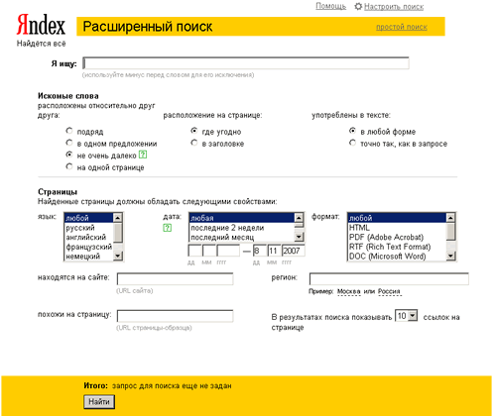

Обратите внимание, что при заполнении нескольких полей Яндекс учтет все заданные вами условия одновременно. Например, указав *язык документа* как «русский» и введя в поле находятся на сайте адрес какого-либо сайта, вы в результате поиска получите список документов с заданного сайта, написанных на русском языке.

**Сложный поиск.** Главный недостаток простого поиска - большое количество выдаваемых ссылок.

Для увеличения эффективности (полноты и точности) поиска необходимо использовать сложный поиск с применением логических операторов языка.

При сложном поиске кроме ключевых слов в запрос включаются логические операторы данной поисковой системы. К сожалению общепринятого стандарта логических операторов пока не существует. Ниже приводятся примеры использования основных логических операторов.

Для упрощения задачи формирования сложных запросов используют специальные формы.

Таблица 1.1

|  |  |  |
| --- | --- | --- |
| Синтаксис | Что означает оператор | Пример запроса |
| пробел, & | Логическое И (в пределах предложения) | автомобили легковые - поиск документов, содержащих оба слова запроса в одном предложении |
| | | Логическое ИЛИ | фото | фотография | снимок | фотоизображение - поиск документов, содержащих хотя бы одно из слов запроса |
| + | Обязательное наличие слова в найденном документе (работает также в применении к стоп-словам) | легковые автомибили +ГАЗ - поиск документов с обязательным присутствием слова 'ГАЗ' |
| ~ | Бинарный оператор И НЕ (в пределах предложения) | легковые автомибили ~импортные - поиск информации по отечественным легковым автомобилям |
| () | Группирование слов | (технология | изготовление) (сыра | творога) - поиск информации по технологии изготовления сыра и творога |
| "..." | Поиск фразы | "война и мир" - поиск документов, содержащих данную фразу |

**Поиск в зонах**. Можно искать информацию в «зонах» — заголовках (имя «зоны»: **Title**), ссылках (имя «зоны»: **Anchor**) и адресе (имя «зоны»: **Address**).

Синтаксис: **$имя_зоны (поисковое выражение)**.

|  |  |  |
| --- | --- | --- |
|  |  | Запрос '***$title CompTek***' ищет в заголовках документов слово '***CompTek***'.Запрос '***$anchor (CompTek | Dialogic)'*** находит документы, в cсылках внутри которых есть одно из слов '***CompTek***' или '***Dialogic***'. |

**Поиск в определенных элементах**. Можно ограничить поиск информации списком серверов или наоборот исключить сервера из поиска (url). Можно также искать документы, содержащие ссылки на определенные URL (link), и файлы картинок (image). Если вы хотите работать не с конкретным URL (image), а со всеми, начинающимися с данной последовательности символов, используйте «*».

Синтаксис: **#имя_элемента="имя_файла (URL)"**.

|  |  |  |
| --- | --- | --- |
|  |  | По запросу '***CompTek ~~ #url="www.comptek.ru*"***' будут искаться упоминания компании '***CompTek***' везде, кроме ее собственного сервера (www.comptek.ru). А запрос '***#link="www.comptek.ru*"***' покажет все документы, которые сослались на сервер компании.Запрос ' ***#image="tort*"'*** даст ссылки на документы с изображениями тортов (хотя, возможно, найдется и портрет черепахи Тортиллы). |

## 

## 1.2 Язык поисковых запросов

Язык поисковых запросов — набор метасимволов и правил, в соответствии с которыми строится запрос к поисковой системе. В различных поисковых системах язык может различаться, однако обычно он является некоторым подобием языка регулярных выражений с дополнениями, связанными со спецификой работы той или иной поисковой системы. Знание и правильное применение языка запросов конкретной поисковой машины улучшает и упрощает пользователю процесс поиска информации.

Отличительная особенность Яндекса — возможность точной настройки поискового запроса. Это реализовано за счёт гибкого языка запросов[19]. Так, например, для операции исключения можно указать область действия: запрос *A ~~ B* найдет документы (страницы), в которых присутствует А, но не присутствует В, а запрос *А ~ Б* -документы, где слово Б не присутствует со словом А в одном предложении. Аналогично, оператор & ищет сочетания ключевых слов в предложении, а && — во всём документе. Оператор **!** позволяет отключить морфологию для конкретного слова, а *!!* позволяет указать нормальную форму, что позволяет обойти некоторые проблемы связанные с омонимией. Например запрос *!!Иванов* будет находить Иванова и Ивановых, но не Ивана.

## 

## 1.3 Поиск информации в зонах (элементах)

**Поиск в зонах**. Можно искать информацию в "зонах": заголовках (имя "зоны": Title), ссылках (имя "зоны": Anchor) и адресе (имя "зоны": Address).

*Пример:*

Запрос *'$title обращения граждан'* ищет в заголовках документов слово *'обращения граждан'*.

Запрос *'$anchor (sf | gov)'* находит документы, в cсылках внутри которых есть одно из слов *'sf'* или *'gov'*.

**Поиск в определенных элементах**. Поиск информации может быть ограничен списком серверов и исключать сервера из поиска (url). Можно также искать документы, содержащие ссылки на определенные URL (link), и файлы картинок (image). Для работы не с конкретным URL (image), а со всеми, начинающимися с данной последовательности символов, используется "*".

*Пример:*

По запросу *'Федеральное Собрание ~~ #url="www.president.ru"'* будут искаться упоминания о Федеральном Собрании везде, кроме официального сайта Президента РФ (www.president.ru).

Запрос *'#link="www.president.ru"'* покажет все документы, которые сослались на сайт Президента РФ.

Возможен также поиск по ключевым словам (keywords), аннотациям (abstract) и подписям под изображениями (hint).

*Пример:*

По запросу *'#keywords=(поисковая система) | #abstract=(поисковая система)'* будут искаться все страницы, в meta тегах которых есть эти слова.

По запросу *'#hint=(Путин)*' будут найдены документы, содержащие изображение с такой подписью.

## 

## 1.4 Порядок регистрации сайта в каталоге

Для регистрации сайта в каталоге нужно зайти на сайт http://www.autoreg.su/

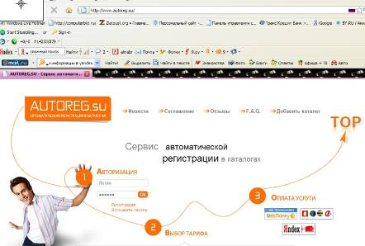

Рисунок 4.1

Нажать на регистрацию и перейдешь в другое окно рисунок 4.2

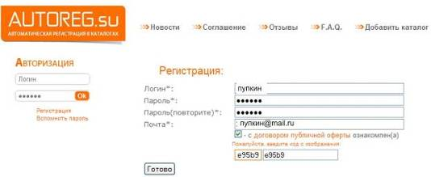

Рисунок 4.2

1. В поле логин ввести свой логин это то, что стоит в электронной почте перед @.
2. далее ввести свой пароль электронной почты 2 раза в разных полях.
3. ввести свою электронную почту полностью.
4. поставить галочку напротив «с договором публичной оферты ознакомлен(а).
5. ввести код, что Вы являетесь человеком а не какой – нибудь программой или роботом.
6. нажимаем на кнопку готово.
7. далее открывается окно, что авторизация прошла успешна.
8. вводим логин и пароль который указали при регистрации и попадаем в окно рисунок 4.3

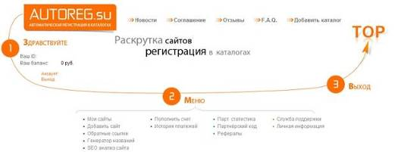

Рисунок 4.3

Здесь нажимаем на ярлык «добавить сайт и переходим на другую страницу рисунок 4.4

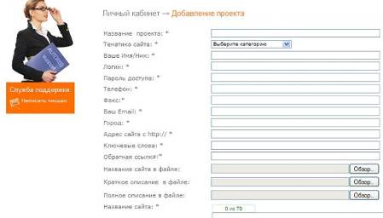

Рисунок 4.4

Чтобы добавить обратную ссылку нужно зайти в свой аккаунт смотрим рисунок 4.3 появиться окно рисунок 4.5

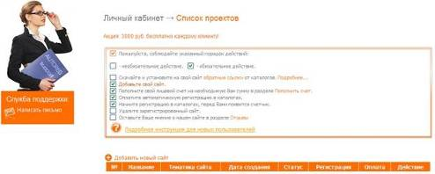

Рисунок 4.5

**1.** Вам необходимо установить на свой сайт обратные ссылки, которые Вы можете скачать в разделе Вашего персонального кабинета «Обратные ссылки».

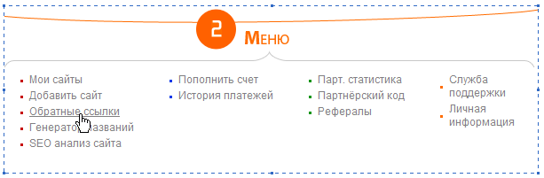

Нажмите на ссылку «Обратные ссылки» и у Вас откроется новая страница, на которой Вам необходимо скачать обратные ссылки от каталогов соответствующие выбору вами тарифного плана.

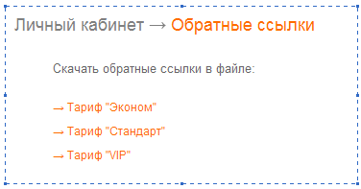

**2.** Добавьте Ваш сайт, для этого перейдите по ссылке «Добавить сайт»

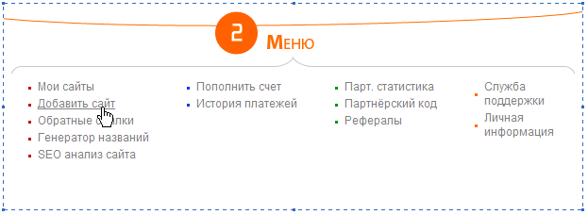

В появившемся окне заполните все необходимые поля (рис. показан частично):

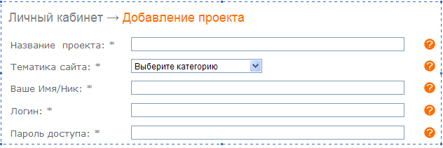

Заполнив все поля, добавьте Ваш сайт, после чего в вашем личном кабинете появится информация о вашем сайте следующего вида:

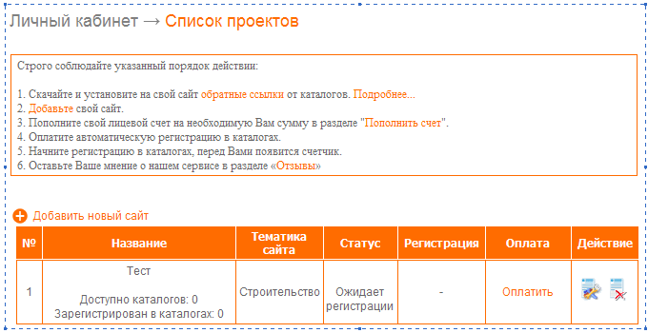

**3.** Далее Вам необходимо пополнить Ваш лицевой счет. Для этого перейдите в раздел «Пополнить счет».

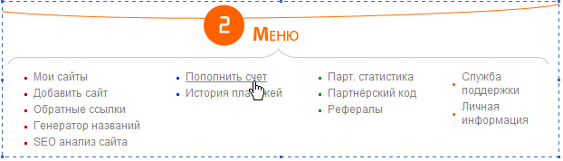

В появившемся окне выберите удобный для Вас способ пополнения лицевого счета.

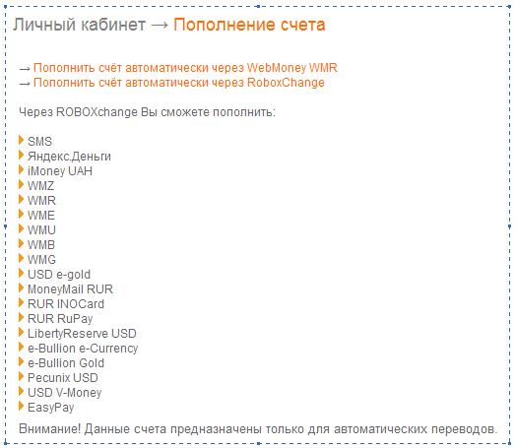

После внесения средств на лицевой счет, у Вас в личном кабинете показывается сумма с учетом комиссии платежной системы, которую Вы выбрали.

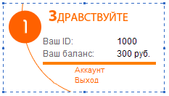

**4.** Далее Вам необходимо оплатить услугу регистрации в каталогах. См. на рис.

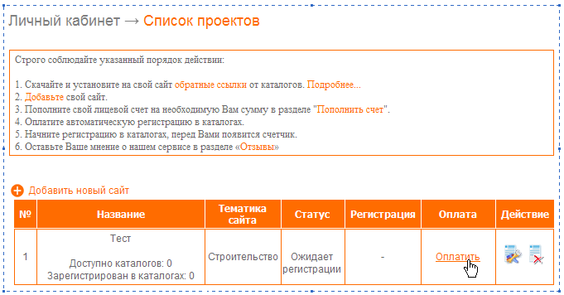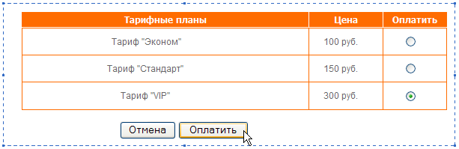

5. Последний этап – непосредственно сам процесс регистрации в каталогах. Для регистрации в каталогах перейдите по ссылке «Регистрация»

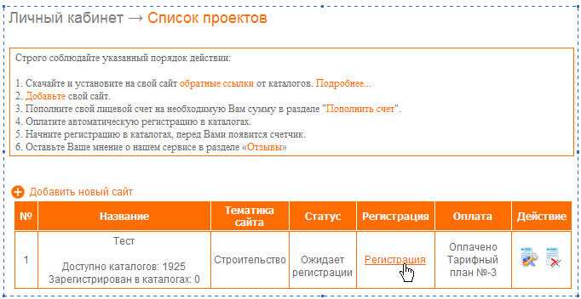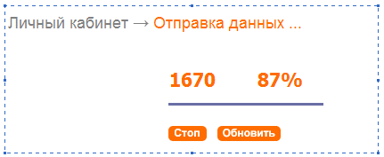

Пожалуйста, дождитесь окончания регистрации в каталогах, это может занять от 20 до 60 минут, в зависимости от выбранного вами тарифного плана и загруженности сервера.

# 2 Электронный магазин

## 

## 2.1 Адрес магазина в Интернете, наименования, в каком городе расположен, ассортимент

Адрес интернет – магазина http://www.bolero.ru/

Наименование - **книжный интернет магазин Болеро**

Город Москва 117218, ул. Кедрова, д. 14, корпус 1.

Ассортимент: рисунок 2.1

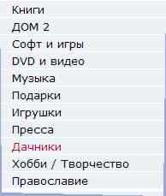

Рисунок 2.1

## 

## 2.2 Как устроена витрина магазина (каталог, поле ввода имени и пароля, регистрация, поиск товара, новинки, покупательская корзина, оформления заказа)

В верхней части экрана находится панель в которой можно зарегистрироваться ниже находиться панель в которой имеются вкладки главная, книги, DVD-video, музыка, софт, игрушки, в пятницу вечером, все разделы.

Еще ниже панель мои товары, поиск, каталог, хиты продаж, новинки, скоро, распродажа, новости.

Что бы просмотреть свою корзину нужно нажать на вкладку мои товары.

Оформить заказ нажать на вкладку под товаром добавить в корзину.

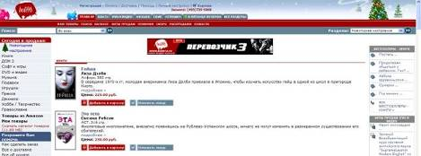

Рисунок 2.2

## 2.3 Как организованы каталоги товаров (по видам, по производителям, по возрасту)

Каталоги организованы по видам рисунок 2.3

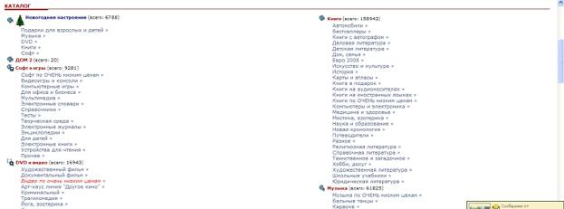

Рисунок 2.3

## 2.4 Система навигации по сайту (карта сайта, поисковая машина товара в магазине; виды поиска: обычный, расширенный, тематический поиск по каталогу, просмотр новинок, бестселлеров)

Карты сайта нет.

Поисковая машина товара - после ввода попадаете в окно, где можете отредактировать форму поиска или простой или расширенный.

Также можно отсортировать: по рейтингу продаж, релевантности, по алфавиту А-Я или наоборот, возрастанию цены, убывания цены, по дате выхода рисунок 2.4

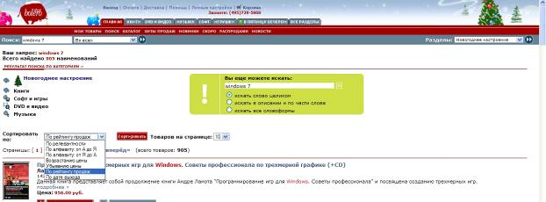

Рисунок 2.4

После нажатие вкладку новинки можно просмотреть новые поступления.

На главной странице справа также имеются таблица с бестселлерами рисунок 2.2.

## 2.5 Отбор товаров в пользовательскую корзину (добавить, удалить, отложить на потом товар)

Если Вы нажмете на ярлык отложить товар то откроется Ваша пользовательская корзина, в которой товар выбранный может храниться неограниченное время, только после когда его отметите галочкой можете удалить его или отложить рисунок 2.5

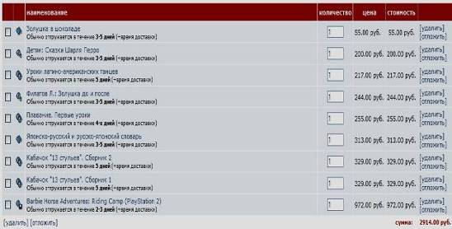

Рисунок 2.5

## 

## 2.6 Оформление заказа. Шаги оформления заказа. Способы доставки. География доставки. Стоимость доставки до Челябинска на одном примере

Что бы оформить заказ нужно в вашей корзине, которая находиться

В правой части экрана Ваша корзина рисунок 2.6

1. В нашей корзине есть возможность изменить количество экземпляров одного товара.

2. Имеется сам товар, его описание и цена.

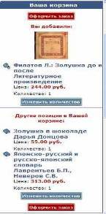

Рисунок. 2.6

При нажатии на ярлык оформить заказпереходим в другое окно рисунок 2.5

Здесь Вы можете отложить заказ удалить или оформить все или один товар.

После нажатие на ярлык оформить заказ, еще раз проверяется правильность ввода Ваших Ф.И.О. и адрес электронной почты.

**Способы доставки**:

почтой, курьером.

**География доставки** 240 городов в том числе и за рубеж.

Доставка до Челябинска до 5 кг 130 рублей.

## 

## 2.7 Оплата заказа. Способы оплаты. Схема оплаты

Физические лица могут оплатить заказ банковским переводом на счет интернет-магазина через Сбербанк РФ (комиссия банка составляет 3% от стоимости заказа) или любой другой банк. А также почтовым переводом денег на наш счет (этот метод оплаты менее экономный - услуги почты по переводу денег Вам обойдутся дополнительно в 10% от стоимости заказа). Юридические лица оплачивают заказ согласно выписанному счету. После оплаты заказа обязательно сообщите нам по телефону (495) 74-256-74 или по электронной почте orders@bolero.ru о факте оплаты. В сообщении укажите дату и сумму оплаты, номер заказа, ФИО и номер платежного документа. Формирование и отправка заказа производится сразу после подтверждения факта оплаты. Все необходимые финансовые документы вкладываются в отправление.

Выбирая доставку почтой и оплату на месте, Вы используете так называемый наложенный платеж. В этом случае Вам, как правило, придется доплатить 10% от стоимости заказа за услуги почты.Юридическим лицам заказы наложенным платежом не отправляются!Если Вы проживаете в городе, в котором действует наша курьерская служба, мы рекомендуем Вам пользоваться именно ею, как более дешевой и быстрой.

Суммарная стоимость заказа, оформленного наложенным платежом, не может быть более 800 рублей.

Вы оплачиваете заказ курьеру при получении. Все необходимые финансовые документы курьер вручит Вам вместе с заказом.

Суммарная стоимость заказа, оформленного наличными при получении, не может быть более 2000 рублей.

Мы принимаем к оплате пластиковые карты международных платежных систем **VISA International**, **EUROCARD/MASTERCARD**, **Diners Club**, **JCB** через систему CyberPlat. В связи с усилением борьбы с мошенничеством международными платежными системами, транзакции по картам Visa и Eurocard/Mastercard без заполнения поля, предназначенного для указания CVV2 (CVC2) (CVV2 - уникальное контрольное число, нанесенное на обратной стороне карты после ее номера), данными платежными системами приниматься к обработке не будут.Регистрация на сайте должна быть оформлена на владельца кредитной карты. Получателем может быть другое лицо.

Если Вы зарегистрированы в системе 'КиберПлат' и имеете свой лицевой счет в Коммерческом банке 'ПЛАТИНА', то Вы можете оплачивать заказы в нашем магазине путем осуществления электронных платежей через сеть Интернет со своего лицевого счета на счет Магазина. (Если Вы не зарегистрированы в системе 'КиберПлат', Вы можете ознакомиться с порядком заключения договора по адресу БАНК регистрирует КЛИЕНТА в системе 'КиберПлат', предоставляет специализированное программное обеспечение (далее СПО) для осуществления электронных платежей через сеть Интернет.

Идентификация КЛИЕНТА в системе 'КиберПлат' осуществляется с помощью его кода и уникальной электронной цифровой подписи (далее по тексту - ЭЦП). Порядок применения ЭЦП определяется соглашением сторон 'Об использовании документов в электронной форме и признании электронной цифровой подписи сторон'. Средства на счет могут быть зачислены КЛИЕНТОМ наличными через кассу офиса БАНКА либо переводом через СберБАНК или любой другой БАНК. КЛИЕНТ имеет право снять средства со своего счета наличными в офисе БАНКА, либо дать распоряжение БАНКУ или своему Агенту о безналичном переводе их по указанным реквизитам.

Вы также можете осуществлять безналичные платежи через систему Webmoney Transfer. Для оплаты вашего заказа через систему WebMoney Transfer Вам необходимо после выбора соответствующего способа оплаты и оформления заказа, произвести перевод на кошелек R374736777856. Это кошелек нашего магазина в системе WebMoney Transfer. Для перевода в Вашем WebMoney Keeper необходимо щелкнуть правой кнопкой на кошельке, с которого Вы хотите произвести перевод, а затем выбрать из меню 'Передать деньги в кошелек WebMoney. В появившемся диалоговом окне необходимо указать сумму перевода и наш кошелек, а в примечании обязательно указать: Оплата заказа 'номер заказа'. Перевод необходимо делать без протекции сделки. Если у Вас нет средств, на кошельке типа R, но есть средства на кошельке типа Z, то Вы можете поменять их на сайте обмена. Наш идентификатор в системе WebMoney 910428174688.

Наш сертификат в системе

Если Вы являетесь пользователем системы 'КредитПилот', то Вам достаточно оформить заказ и выбрать соответствующий способ оплаты.

Вы можете произвести предварительную оплату своего заказа в ближайшем отделении почтовой связи.

Бланк почтового перевода со всеми параметрами Вашего заказа Вы сможете распечатать после завершения оформления заказа из раздела Личные настройки Информация о заказах.

Оплата по системе HandyBank

Если Вы являетесь пользователем системы HandyBank, то Вам достаточно оформить заказ и выбрать один из двух способов оплаты:

**Handy-Direct** - обычный безналичный платеж на счет магазина.

**Handy-Safe** - платеж с банковской гарантией автоматического возврата денег при любых проблемах с поставкой или приемкой Вашего заказа. Для этого в момент оплаты Вы назначаете Код покупки и выбираете Предельный Срок Поставки. Если товар Вам доставят, и Вы его примете, то просто называете курьеру Код покупки - тогда деньги зачисляются магазину. Если до наступления Предельного Срока Поставки этого не произойдет - деньги в тот же день автоматически вернутся на Ваш счет.

Кроме того, система HandyBank позволяет моментально без комиссии оплачивать услуги интернет-провайдеров, операторов сотовой связи и т.д., а также совершать обычные банковские переводы и многое другое.

# 3. Платежная система E-Gold

3.1 Общая характеристика банка

E-Gold - это интернациональная платежная система, денежные средства которой, корреспондированы в драгоценные металлы: серебро, золото, платину и палладиум. Эта особенность делает E-Gold особенно эффективной для проведения международных платежей, так как счета пользователей не привязаны к какой либо национальной валюте.

Платежная система E-Gold начала свою работу в 1996г, управляется компанией Gold&Silver Reserve (G&SR). За эти восем лет, было открыто более 300 тысяч счетов, с ежедневным оборотом порядка 800 000$.

Перед тем как подойти к более подробному рассмотрению принципов работы системы E-Gold, хотелось бы подчеркнуть основные положительные черты данной платежной системы.

* высокая ликвидность E-Gold
* анонимность платежей, как со стороны клиента, так и со стороны продавца
* высокая степень защиты
* возможность микроплатежей
* интернациональность
* простота и дешевизна в обслуживании, низкие тарифы.

## 

## 3.2 Виды платежных инструментов (кредитные карты, электронные кошелки)

Платежные инструменты – карточки кредитные, электронные кошелки, почтовый перевод, банковский перевод, электронный перевод.

## 

## 3.3 Схема оплаты с помощью электронных кошельков

Например, схема перевода через систему WebMoney выглядит так:

1)Ввод Ваших денег (долларов, рублей или евро) в Ваш кошелек WebMoney (подробности на сайте этой платежной системы), при этом удержат комиссию порядка 2%.

2)Обмен WM на E-Gold: через обменный пункт WebMoneyEE (комиссия 5-10% от Вашей суммы) или через биржу INDX (комиссия 1-3% от суммы)

При вводе Ваших денег в E-Gold производится покупка соответствующего количества драгоценного металла.

## 

## 3.4 Перечень услуг для физических лиц и юридических лиц

Услуги одинаковы различий нет.

## 

## 3.5 Тарифы основных видов услуг

Для правильной работы с платежной системой, необходимо понять, как и когда происходит взимание комиссии в E-Gold. В E-Gold существует два типа тарифов:

**Тариф за транзакцию** (Перевод с одного счета E-Gold на другой).

Взимается с получателя платежа во время перевода денежных средств с одного счета на другой. За каждую транзакцию E-Gold берет 1% от суммы, но не более 50 центов и не менее 0.000004 тройских унций металла.

Spend - перевод металла со счета на счет (с клиента взимается 1% в металле от переводимого количества, но не больше $0,50 (т.е. до $50- 1%, свыше $50- $0,50)) Так как все Ваши денежные средства хранятся в металлах, то перевод платежных средств с одного счета на другой равносилен передаче металла от одного лица другому. При этом он фактически не покидает хранилища.

Для перевода зайдите в свой аккаунт, затем в раздел Spend и укажите сумму, наименование металла и счет получателя. Заметим, что между курсами IN и Out есть разница. За хранение металла установлена плата 1% в год. За вывод средств (или физического металла) из системы взимается плата в зависимости от суммы и метода изъятия.

1% в год за хранение металла с каждого счета. Комиссия взимается следующим образом: 1% раскидывается на 12 месяцев (в среднем, 0.08% в месяц), и взимается каждый месяц, либо в начале его, либо в конце.

Еще важно знать, что если ваши денежные средства хранятся в двух типах металла, то плата за хранение взимается с каждого металла по отдельности.

Официально, тарифы можно посмотреть на сайте E-Gold, в разделе e-gold fees. Там же есть калькулятор для расчета процента комиссии при переводе.

Кроме перечисленных выше операций для пользователей системы доступны следующие функции:

Redeem - изъятие физического металла

Metal-to-Metal - обмен одного металла на другой

Account info - Ваша персональная информация

History - история сделок (транзакций).

## 

## 3.6 Открытие счета. Стоимость открытия счета

Открыть счета в E-Gold можно свободно и бесплатно, для этого необходимо зайти на сайт платежной системы E-Gold и заполнить регистрационную форму рисунок 3.1